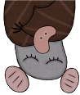 Die Fledermaus sucht Freunde

Die Fledermaus hat es nicht leicht einen Freund zu finden,
weil sie anders ist als viele andere Tiere: Sie ist nachtaktiv.

Erkläre kurz, was das bedeutet:

Kennst du weitere nachtaktive Tiere? Zeichne sie in den Kasten und schreibe immer dazu, um welches Tier es sich handelt.

